- 用AlphaFold预测KRAS突变体三维结构
AlphaFold是目前蛋白质结构预测的黄金标准，可从氨基酸序列精准预测近原子分辨率的三维结构。像 G12D 这样的突变体，其活性态 / 变构口袋构象缺乏实验数据，需通过 AlphaFold 预测高精度结构。
2.1 准备KRAS突变体氨基酸序列
序列来源：从 UniProt 数据库（https://www.uniprot.org/）获取人源KRAS全长序列（UniProt ID: P01116），全长 189 个氨基酸，核心功能区为GTP 结合结构域（1-166位，功能核心），该区域包含开关I区（30-38位）、开关II区（59-76位）和“柔性C端（167-189位，仅负责膜锚定，结构预测置信度低），是药物结合的关键区域。
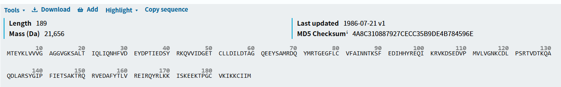
KRAS G12D的FASTA的前166位序列：
>sp|P01116|RASK_HUMAN GTPase KRas OS=Homo sapiens OX=9606 GN=KRAS PE=1 SV=1
MTEYKLVVVGAGGVGKSALTIQLIQNHFVDEYDPTIEDSYRKQVVIDGETCLLDILDTAGQEEYSAMRDQYMRTGEGFLCVFAINNTKSFEDIHHYREQIKRVKDSEDVPMVLVGNKCDLPSRTVDTKQAQDLARSYGIPFIETSAKTRQRVEDAFYTLVREIRQY
突变序列构建：为简化计算并提高预测精度，仅保留1-166位的GTP结合结构域。将 KRAS 第12位氨基酸（Gly，甘氨酸）替换为 Asp（天冬氨酸），来模拟 G12D 突变。
KRAS G12D 突变体序列：
>KRAS_G12D (1-166 aa, G12→D)
MTEYKLVVVG ADGVGKSALT IQLIQNHFVD EYDPTIEDSY RKQVVIDGET CLLDILDTAGQEEYSAMRDQ YMRTGEGFLC VFAINNTKSF EDIHHYREQI KRVKDSEDVP MVLVGNKCDLPSRTVDTKQA QDLARSYGIP FIETSAKTRQ RVEDAFYTLV REIRQY

2.2 运行ColabFold预测结构
访问 ColabFold官方Google Colab 笔记本
（https://colab.research.google.com/github/sokrypton/ColabFold/blob/main/AlphaFold2.ipynb?pli=1#scrollTo=ADDuaolKmjGW）
选择 “GPU” 运行时（结构预测依赖 GPU 加速）。
输入参数：
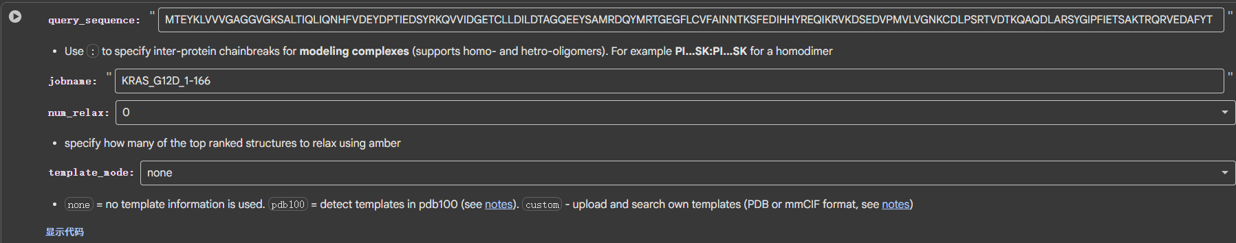
在“Sequence”框粘贴上述KRAS G12D的FASTA序列。
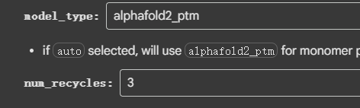
其他参数默认：model_type=alphafold2_ptm（高精度模型）、num_recycles=3（迭代优化结构）、use_templates=False。执行计算，计算耗时约 30-60 分钟。
结果输出：一共生成了五个KRAS突变体三维结构预测模型
并生成了pLDDT评分图：
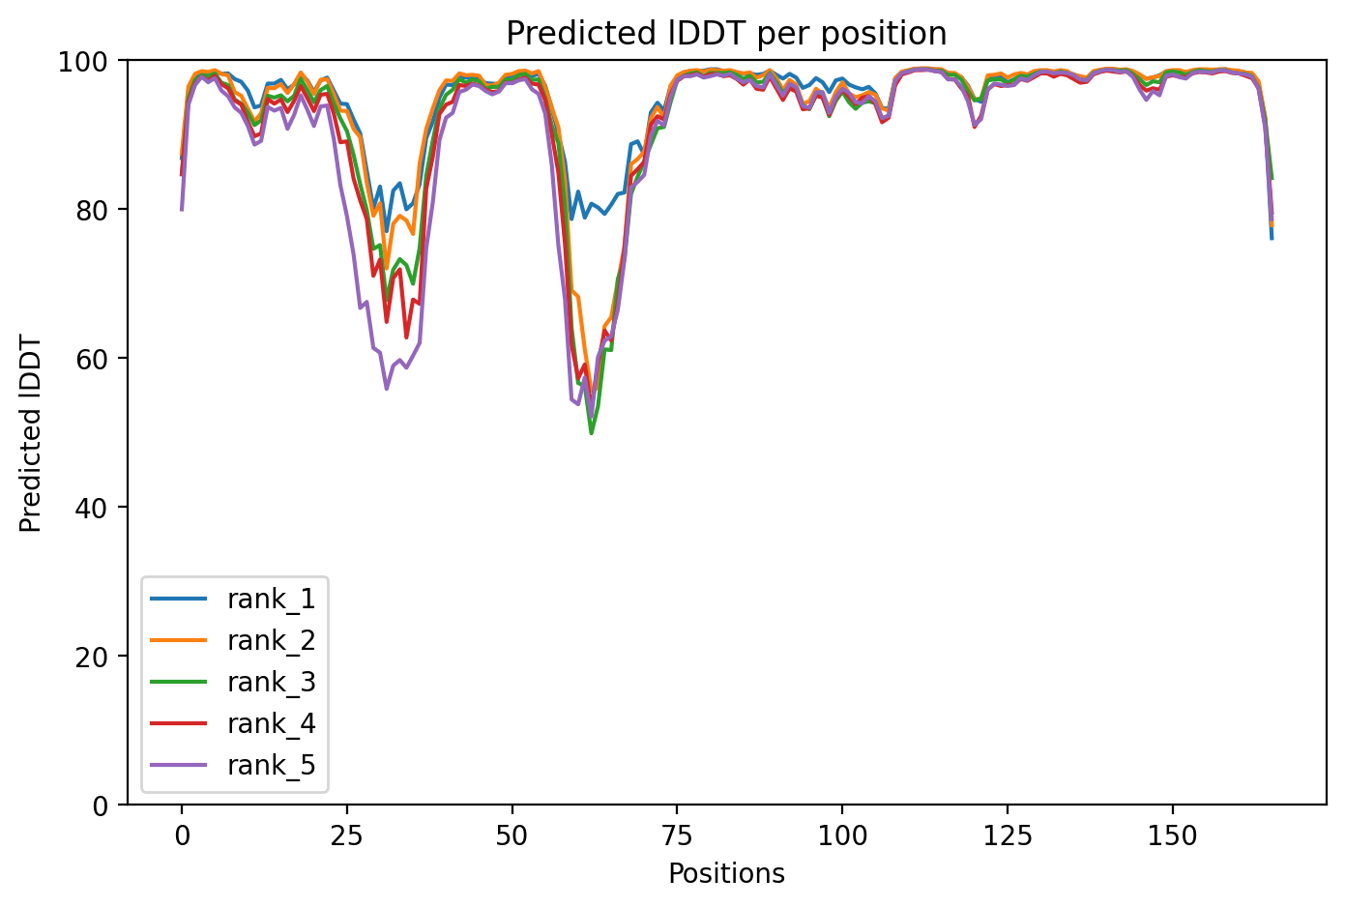
pLDDT评分图：横轴为氨基酸位置（1-166 位），纵轴为 pLDDT评分（0-100），评分越高表示结构预测越可靠。从图中发现模型1为置信度最高的模型，GTP 结合结构域（尤其是开关II区 9-76位）pLDDT≥80，表示预测可靠。
2.3 结构验证与下载
可视化查看：ColabFold 内置3D可视化工具，可观察 KRAS G12D 的整体构象：呈“球状结构”，核心为GTP结合口袋，开关 II 区（59-76 位）形成 “凹陷区域”（潜在变构口袋），第12位 Asp 残基位于GTP口袋入口处。

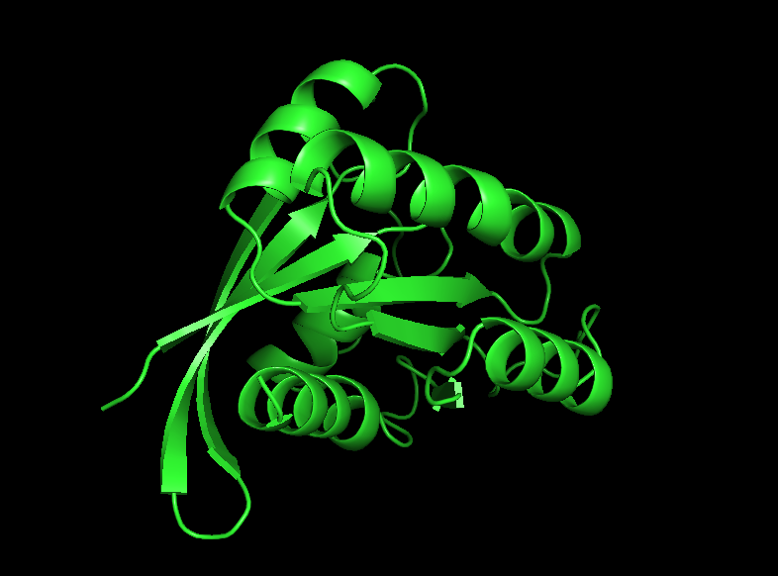

下载文件：保存ranked_1.pdb后续 PyMOL分析用和pLDDT.png结构可信度证明。

- 用PyMOL分析KRAS突变体的潜在结合口袋
3.1 加载结构与基础设置（需要事先下载好PyMOL）
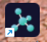
打开 PyMOL：导入KRAS G12D的ranked_1.pdb（已经下载好的文件）
优化显示：
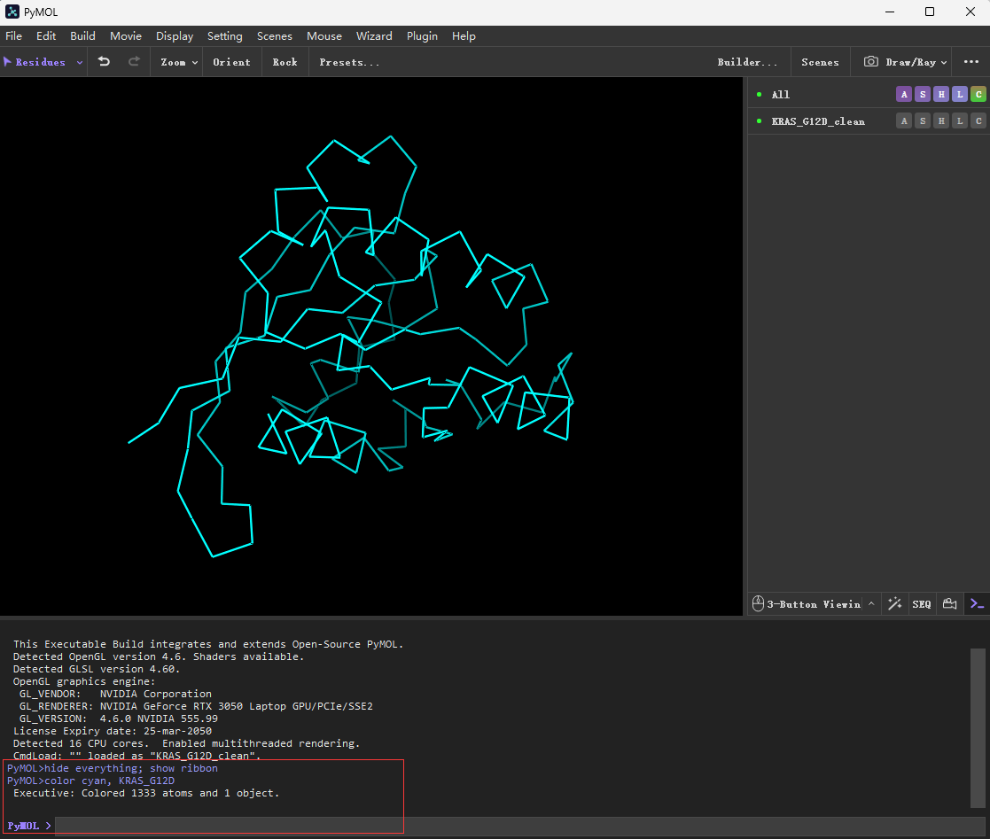
在方框栏中输入代码
执行hide everything; show ribbon（丝带模式显示整体结构）。输入color cyan, KRAS_G12D（将蛋白整体设为青色），增强可视化效果。
执行color blue, resi 1-166（标记核心功能区），color orange, resi 167-189; delete resi 167-189（删除低置信度 C 端）（若下载的ranked_1.pdb已经不包含167-189的区域可以不执行删除操作）。
定位关键区域：
开关 I 区（30-38 位）：开关I区是KRAS与下游效应蛋白（如RAF激酶）结合的关键区域，也是构象变化敏感区。
执行输入命令：select switch_I, KRAS_G12D and resi 30-38，输入show cartoon, switch_I（以卡通模式突出显示），再输入color magenta, switch_I（设为品红色），在3D视图中可观察到该区域为一段短α螺旋+柔性环。
开关II区（55-76位）开关II区：是变构抑制剂的核心结合位点（如索托拉西布结合区），其构象决定口袋的形成。
执行select switch_II, KRAS_G12D and resi 55-76，输入show cartoon, switch_II，再输入color yellow, switch_II（设为黄色），可见该区域由一段长α螺旋和相邻环组成，折叠后形成潜在的“凹陷状”口袋。
突变位点（12 位 Asp）：第 12 位天冬氨酸（D）位于 GTP 结合口袋入口，影响配体结合的空间位阻。
输入命令：select G12D, KRAS_G12D and resi 12（定位突变位点），输入show sticks, G12D（以棍状模式显示侧链），再输入color red, G12D（设为红色），清晰标记突变残基的位置（通常在蛋白表面，靠近GTP结合口袋）。
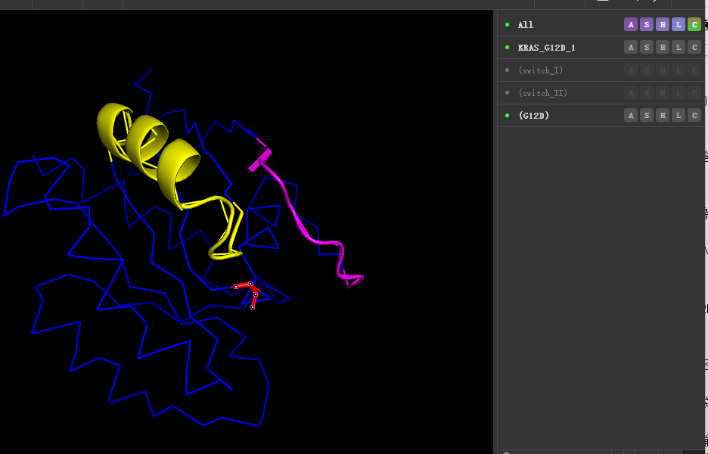

3.2 定位变构口袋：以变构口袋为核心。
KRAS的成药口袋主要有两类：GTP竞争口袋（亲和力过高，药物难以替代 GTP）和变构口袋（位于开关II区附近，是当前设计热点），重点分析变构口袋的定位与特征。
先下载对照结构：KRAS-G12C-抑制剂复合物6OIM的pdb结构
（https://www.rcsb.org/）
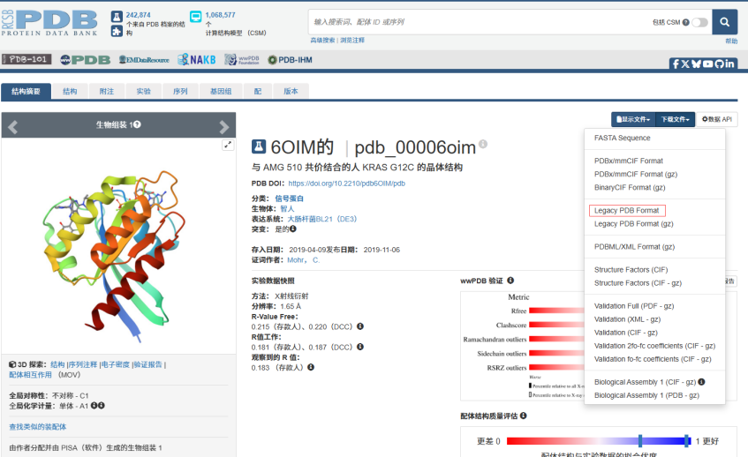
导入对照结构：KRAS-G12C-抑制剂复合物
为精准定位变构口袋，需以已知复合物结构为参考（如KRAS G12C与索托拉西布的复合物，PDB:6OIM）下载KRAS G12C与索托拉西布的复合物结构PDB: 6OIM，变构口袋参考标准，执行load 指定路径+文件名, KRAS_G12C_inhibitor。
load C:\Users\22245\Desktop\小工作\小分子预测\6OIM.pdb,KRAS_G12C_inhibitor
预处理参考结构：输入remove KRAS_G12C_inhibitor and not chain A（仅保留A链蛋白）。输入remove KRAS_G12C_inhibitor and resi 167-189（删除柔性C端）。输入show ribbon, KRAS_G12C_inhibitor; color gray, KRAS_G12C_inhibitor（设为灰色，与目标结构区分）。
结构叠合：通过叠合KRAS G12D与6OIM中的KRAS G12C，将已知抑制剂的结合位点映射到目标结构：
将 KRAS G12D与6OIM中的 KRAS G12C 叠合，对齐核心结构域，执行：
align KRAS_G12D and resi 1-166, KRAS_G12C_inhibitor and resi 1-166。

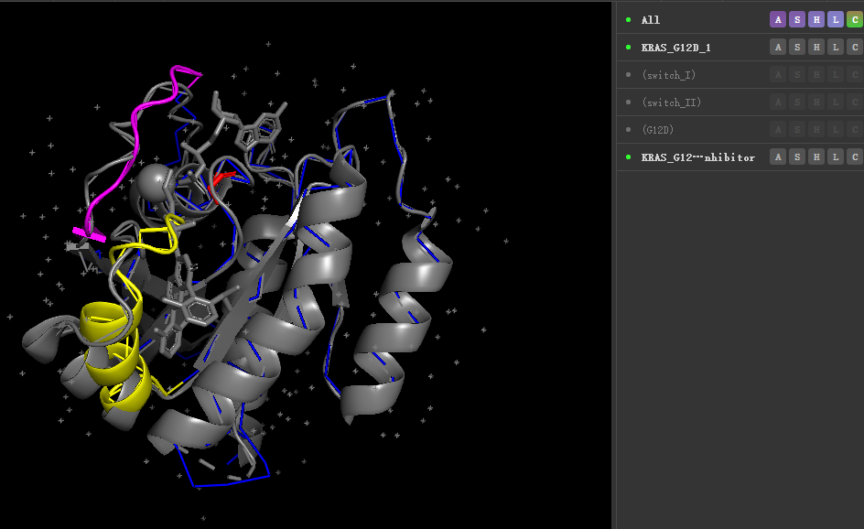
叠合后，两分子在 3D 视图中几乎重合，灰色的参考结构与青色的目标结构（G12D）对齐，便于定位同源口袋。
定位变构口袋：KRAS G12D的变构口袋位于开关II区（59-76位）与α3螺旋（86-99位）之间，需结合已知复合物结构校准，以此为标记定位G12D的变构口袋。
显示参考抑制剂：输入show sticks,KRAS_G12C_inhibitor and resn SOT

（以棍状显示索托拉西布，配体呈黄色）。
标记参考口袋：
输入 select pocket_ref, KRAS_G12C_inhibitor and resi 55-76+86-99

映射到G12D：
输入select allosteric_pocket, KRAS_G12D and resi 55-76+86-99（将参考口袋的残基编号映射到 G12D，得到目标变构口袋）。
显示口袋表面与容积
通过表面模式直观展示口袋形状，并评估其成药性：
输入show surface, allosteric_pocket; color gray80, allosteric_pocket
select allosteric_pocket, KRAS_G12D and resi 55-76+86-99
set transparency, 0.3, allosteric_pocket
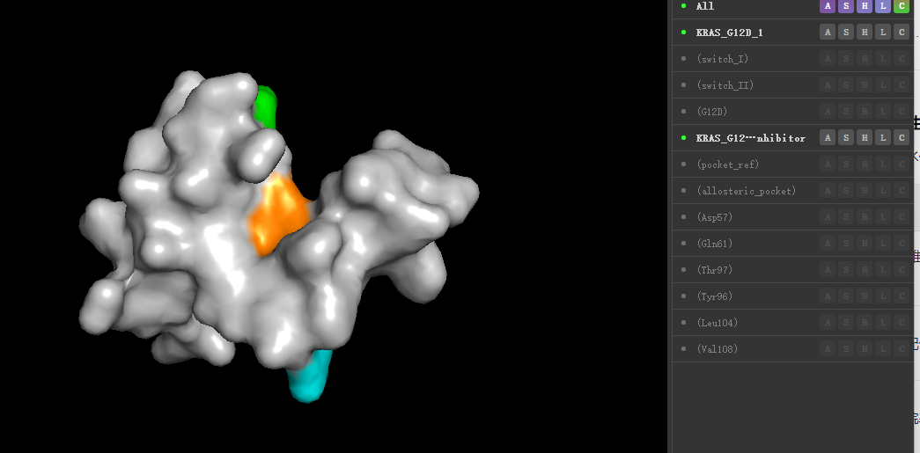

3.3标记口袋关键残基
变构口袋的残基决定小分子结合亲和力，是配体锚定的核心位点需重点标记以下关键位点
标记氢键供体/受体（极性残基）这些残基可与配体形成氢键，是配体锚定的核心位点
残基位置 | 氨基酸 | 作用 | PyMOL 命令
57 | Asp（天冬氨酸） | 侧链羧基（-COO⁻）可作为氢键受体，与配体的氨基（-NH₂）或羟基（-OH）结合 | select Asp57, KRAS_G12D and resi 57; show sticks, Asp57; color orange, Asp57
61 | Gln（谷氨酰胺） | 侧链酰胺基（-CONH₂）可作为氢键供体 / 受体，稳定配体构象 | select Gln61, KRAS_G12D and resi 61; show sticks, Gln61; color green, Gln61
97 | Thr（苏氨酸） | 侧链羟基（-OH）可作为氢键供体，增强配体结合力 | select Thr97, KRAS_G12D and resi 97; show sticks, Thr97; color cyan, Thr97
select allosteric_pocket, KRAS_G12D and (resi 55-76+86-99)
hide everything, not allosteric_pocket
# 隐藏非口袋区域，仅可视化口袋
或直接删除非口袋原子（操作前建议保存原始结构）
remove not allosteric_pocket
导出PDB文件
save allosteric_pocket_processed.pdb, allosteric_pocket
计算中心坐标并保存到变量
center_coords = cmd.get_coords("allosteric_pocket")
输出坐标（X, Y, Z）
print("变构口袋中心坐标：", center_coords.mean(axis=0))
得到中心坐标X=4.65, Y=-8.23, Z=1.02 Å
3.5 口袋特征总结
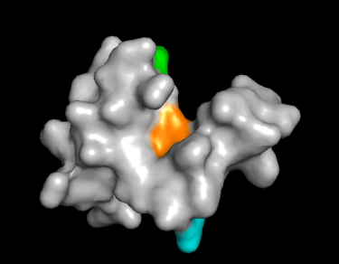
总结关键发现，为后续药物设计提供依据：
口袋位置：位于开关 II 区（55-76 位）与 α3 螺旋（86-99 位）之间，呈凹陷状。
核心残基：含 3 个氢键位点（Asp57、Gln61、Thr97）和 疏水位点（Tyr96、Leu104、Val108）。
成药优势：容积约 350 Å³，构象稳定（AlphaFold pLDDT≥80），无明显柔性区域。
设计建议：配体需包含 “氢键基团（如 - COOH、-CONH₂）+ 疏水芳香环（如苯环、吲哚环）”，避免与 G12D（Asp12）的负电侧链冲突。疏水环 + 氢键基团” 的小分子，需适配 Asp57的氢键作用，同时避免与 G12D 残基空间冲突。
四、利用分子对接进行虚拟筛选
通过分子对接计算候选分子与 KRAS G12D 变构口袋的结合能，筛选出高亲和力分子。考虑到KRAS构象敏感，采用 “传统对接 + 构象优化” 结合的方式（AutoDock Vina 为主）。
4.1 对接前准备
4.1.1 受体（KRAS G12D）处理（提前下载AutoDockTools）
使用 MGLTools（AutoDock 配套工具）处理 PDB 文件：
打开 AutoDockTools（从 MGLTools 文件夹启动 “adt.exe”）；
点击「File→Read Molecule」，选择 “KRAS_G12D_clean.pdb”；
去掉水分子：「Edit→Delect Water 」
添加极性氢：点击菜单栏「Edit→Hydrogens→Add→Polar Hydrogens」，弹窗选择 “OK”（仅添加极性氢）；
分配 Gasteiger 电荷：点击「Edit→Charges→Compute Gasteiger」，等待电荷计算完成（底部状态栏显示 “Done”）；
选择为受体：点击菜单栏「Grid→Macromoleclue→choose→Select Molecuole→保存为pdbqt文件。
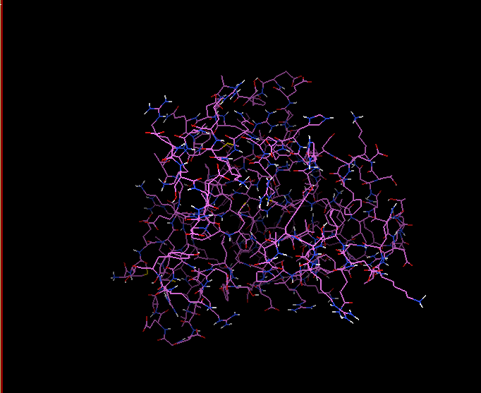
4.1.2 配体处理

随后我们又从不同的数据库中找到了符合口袋特征的小分子配体进行实验。

候选分子ID | 数据库来源 | SMILES（结构表达式） | 类药性质  （MW/LogP/HBA/HBD）
ZINC000013584158 | ZINC | Cc1cnc2c1c(=O)n(C)c(=O)c2CC(=O)O | 326/2.8/7/2
PubChemCID 10176216 | PubChem | C1=CC=C(C=C1)C(=O)NCC(=O)N2C=C(C=C2)Cl | 307/2.5/8/3
ChEMBL 276487 | ChEMBL | C1=CN=C2C(=C1)C(=O)N(C2=O)CC(=O)O | 262/1.9/6/2
ZINC000003954885 | ZINC | C1=CC=C(C=C1)C(=O)N(C2=CC=CC=C2)CC(=O)NH2 | 339/3.2/8/3
PubChem CID 5329108 | PubChem | C1=CN=C(C=C1)CC(=O)O | 177/1.6/5/2
以筛选后的候选分子ZINC000013584158为例：
从上面数据库中下载候选分子的SDF 文件
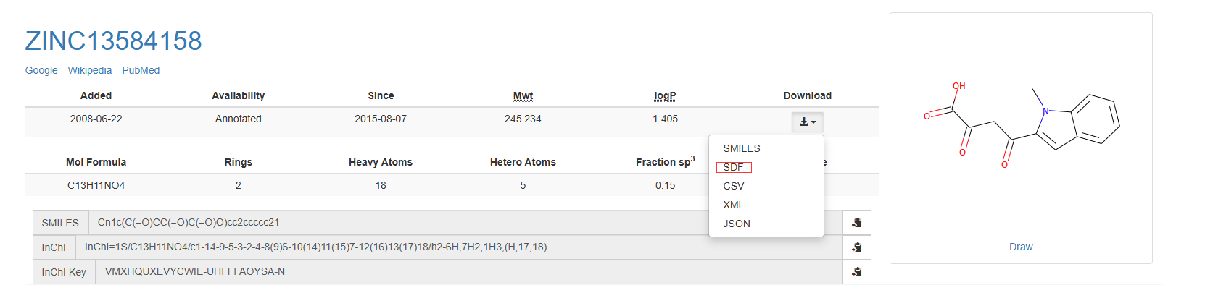
随后将SDF文件转化成pdb文件，以便后续AutoDockTools处理

在AutoDockTools 中点击「File→Read Molecule」，选择“Lig-DB1.pdb”；
添加所有氢：点击「Edit→Hydrogens→Add All Hydrogens」（配体需全氢，与受体区分）；
分配电荷：点击「Edit→Charges→Compute Gasteiger Charges」；
选为配体：「Ligand→input→choose→Select」
标记可旋转键（柔性键）：
点击菜单栏「Ligand→Torsions Tree→Detect Root
Ligand→Torsions Tree→Choose Torsions」，弹窗选择 “Automatic”，软件自动识别可旋转键；
保存为 PDBQT：点击Ligand→output→Save as PDBQT」，命名为 “Lig-DB1.pdbqt”，其余配体同理处理。
4.2 定义对接格网（覆盖变构口袋）
在 AutoDock中设置对接区域，确保覆盖变构口袋：
加载受体Grid→Macromoleclue→Open→KRAS_G12D_clean.pdbqt。
加载配体Grid→Set Math Types→Open Ligand→Lig-DB1.pdbqt。
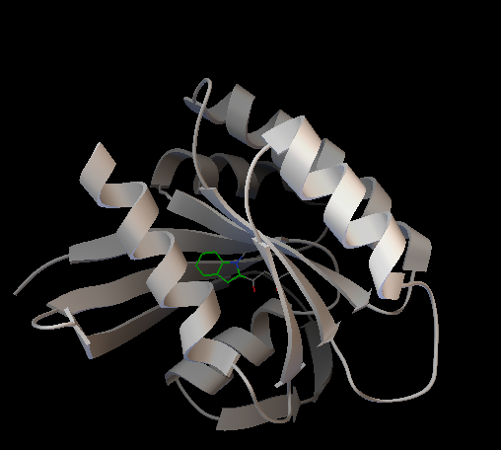

定义对接格网BOX大小
Grid→Grid Box→设置大小让盒子包裹住核心位点
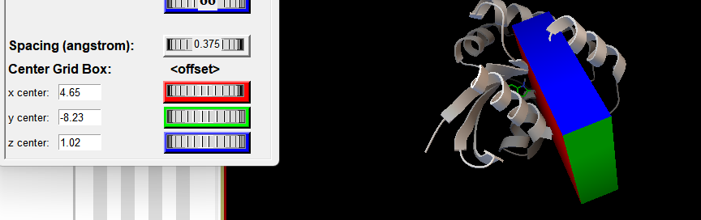

之后将小配体从Box中选出来
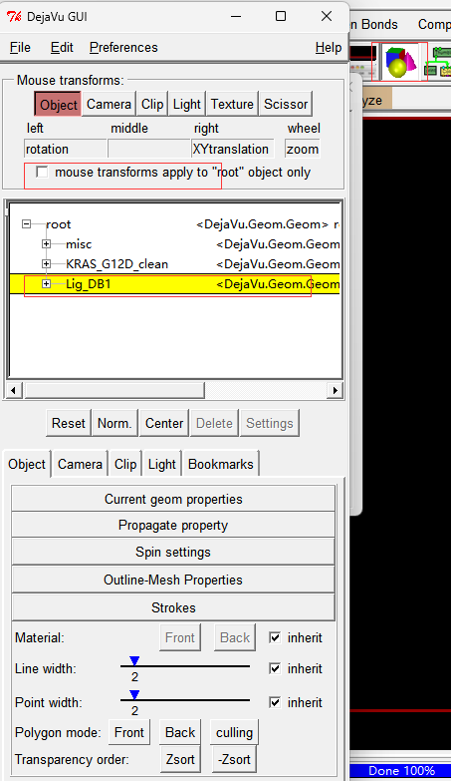从上往下依次点击红方框中，然后右键拖动将小配体选出Box外

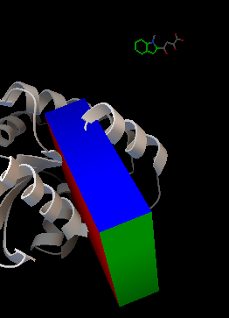
File→Close saving current
然后Grid→Output→Save GPF保存为GPF文件命名为Lig-DB1_grid.gpf
接下来运行AutoDockTools
点击Run→Run AutoGrid→Lig-DB1_grid.gpf→Launch
设置对接参数：
Docking→Macromoleclue→Set Rigid Filename→KRAS_G12D_clean.pdbqt
Docking→Ligand→Choose→选中配体
Docking→Search Parameters→Genetic Algorithm
Docking→Docking Parameters
Docking→Output→Lamarckian GA后保存为Lig-DB1_dock.dpf”
运行Run→Run AutoDock → Lig-DB1_dock.dpf
4.3 运行对接与结果分析
4.3.1 执行对接
Analyze→Dockings→open→Lig-DB1_dock.dlg

Analyze→Macromoleclue →open
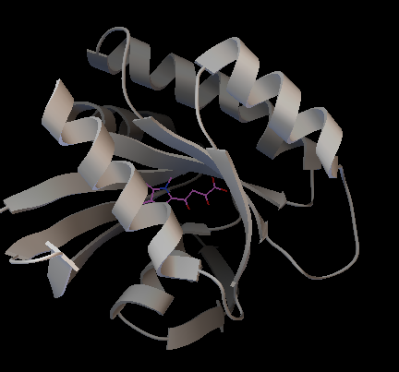
分析对接结合能Analyze→Conformations→play ranked by energy
Write Complex→result1.pdbqt
另外4个也按上面操作重复进行对接，然后统计并筛选出最优分子
4.4 筛选最终候选分子
综合 “结合能得分” 和 “构象合理性”，最终筛选出结合能前两名的最优分子。
配体ID | 结合能（kcal/mol） | 类药性质（SwissADME）
PubChemCID10176216 | -9.3 | MW=307，LogP=2.5，无毒性风险
ZINC000003954885 | -7.47 | MW=339，LogP=3.2，无毒性风险
4.5对接可视化
最终我们选出了PubChemCID10176216，将其与受体的分子对接进行可视化
